Лабораторная работа №1

Краснова Диана Владимировна

Содержание

# 1 Цель работы

Построить модель хищник-жертва и изучить теоритические данные по построению

# 2 Задание

1. Построить график зависимости $x$ от $y$ и графики функций $x\left(t\right)$, $y\left(t\right)$
2. Найти стационарное состояние системы

# 3 Выполнение лабораторной работы

## 3.1 Теоретические сведения

Дана матетиматическая модель системы «Хищник-жертва».

Рассмотрим базисные компоненты системы. Пусть система имеет $X$ хищников и $Y$ жертв. Данная двувидовая модель основывается на следующих предположениях: 1. Численность популяции жертв и хищников зависят только от времени (модель не учитывает пространственное распределение популяции на занимаемой территории) 2. В отсутствии взаимодействия численность видов изменяется по модели Мальтуса, при этом число жертв увеличивается, а число хищников падает 3. Естественная смертность жертвы и естественная рождаемость хищника считаются несущественными 4. Эффект насыщения численности обеих популяций не учитывается 5. Скорость роста численности жертв уменьшается пропорционально численности хищников:

$$\left\{\begin{matrix}\frac{dx}{dt}=−ax\left(t\right)+by\left(t\right)x\left(t\right) \\ \frac{dy}{dt}=cy\left(t\right)−dy\left(t\right)x\left(t\right)\end{matrix}\right.$$

Параметр $a$ определяет коэффициент смертности хищников, $b$– коэффициент естественного прироста хищников, $c$– коэффициент прироста жертв и $d$– коэффициент смертности жертв

В зависимости от этих параметрах система и будет изменяться. Однако следует выделить одно важное состояние системы, при котором не происходит никаких изменений как со стороны хищников, так и со стороны жертв. Это, так называемое, стационарное состояние системы. При нем, как уже было отмечено, изменение численности популяции равно нулю. Следовательно, при отсутствии изменений в системе $\frac{dx}{dt}=0,\frac{dy}{dt}=0$

Пусть по условию есть хотя бы один хищник и хотя бы одна жертва: $x>0,y>0$ Тогда стационарное состояние системы определяется следующим образом:

$$x_{0}=\frac{a}{b},y_{0}=\frac{c}{d}$$

## 3.2 Ход работы

1. Построить модель в соответствии со следующей системой:

$$\left\{\begin{matrix}\frac{dx}{dt}=−0.41x\left(t\right)+0.039y\left(t\right)x\left(t\right) \\ \frac{dy}{dt}=0.51y\left(t\right)−0.019y\left(t\right)x\left(t\right)\end{matrix}\right.$$

Построим график зависимости численности хищников от численности жертв, а также графики изменения численности хищников и численности жертв при следующих начальных условиях: $x_{0}=7,y_{0}=9$ Найдем стационарное состояние системы

1. Код в open modelica

model Model_5  
 parameter Real a=0.41;  
 parameter Real b=0.039;  
 parameter Real c=0.51;  
 parameter Real d=0.019;  
  
   
 Real x(start=7);  
 Real y(start=9);  
equation  
 der(x) =a*x - b*x*y;  
 der(y) =-c*y + d*x*y;  
   
 annotation(experiment(StartTime = 0, StopTime = 200, Tolerance = 1e-6, Interval = 0.05));  
  
end Model_5;

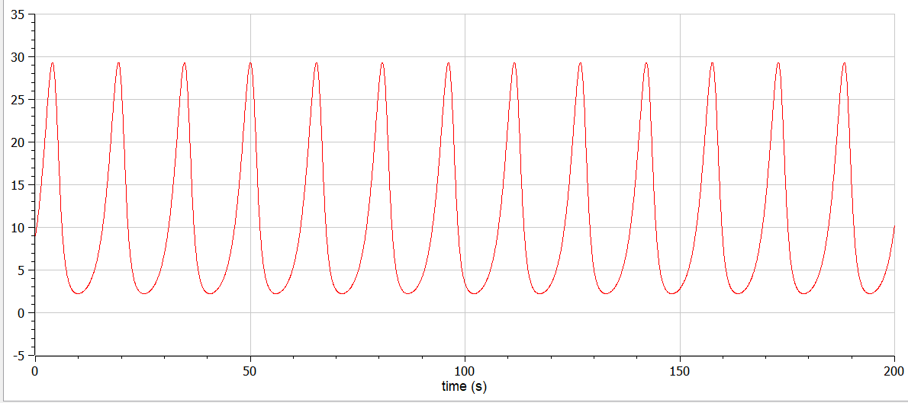

График численности хищников от времени

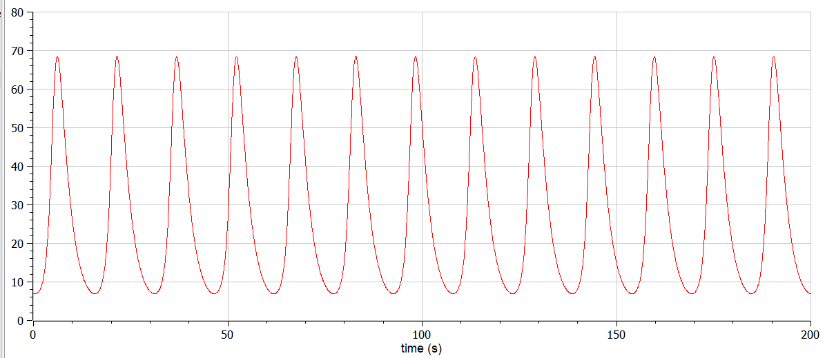

График численности жертв от времени

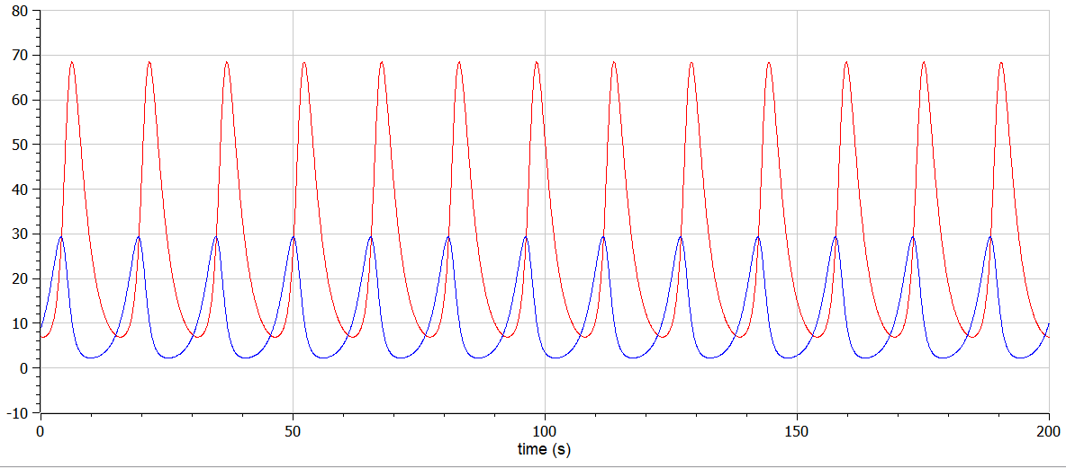

График численности жертв и хищников от времени

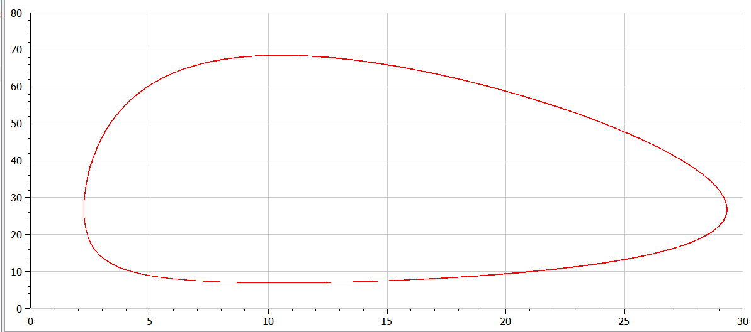

График численности хищников от численности жертв

Стационарное состояние $x_{0}=\frac{a}{b}=10.51,y_{0}=\frac{c}{d}=26.8$

1. Код в Julia

using DifferentialEquations  
using Plots  
  
const x = 7  
const y = 9  
  
function res1(du,u,p,t)  
 du[1] = 0.41u[1]-0.039u[1]u[2]  
 du[2] = -0.51u[2]+0.019u[1]u[2]  
end  
  
condition(u,t,integrator) = u[1]  
cb = ContinuousCallback(condition,terminate!)  
u0 = [x, y]  
tspan = (0.0,200.0)  
  
prob = ODEProblem(res1,u0,tspan, callback = cb)  
sol = solve(prob)  
plt1 = plot(sol)

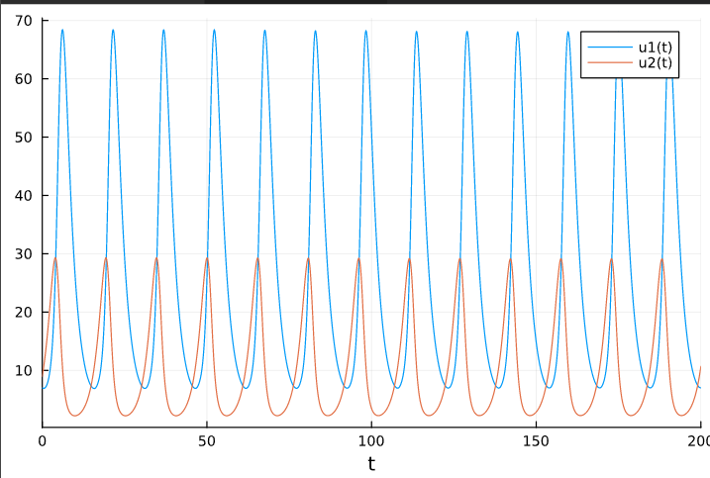

График численности жертв и хищников от времени в Julia

# 4 Выводы

В ходе выполнения лабораторной работы я изучила модель хищник-жертва и построила необходимые графики

# 5 Список литературы

1. [Модель Лотки-Вольтерры](https://studme.org/224269/matematika_himiya_fizik/modeli_lotki_volterry)
2. [АНАЛИЗ СУЩЕСТВУЮЩИХ ДИНАМИЧЕСКИХ МОДЕЛЕЙ НА БАЗЕ СИСТЕМЫ УРАВНЕНИЙ ЛОТКИ-ВОЛЬТЕРРЫ «ХИЩНИК-ЖЕРТВА»](https://fundamental-research.ru/ru/article/view?id=40681)